**Potęgowanie potęgi**

**Zapisz w zeszycie**

Potęgowanie potęgi. Podstawę przepisujemy, wykładniki mnożymy.

**Przykłady**

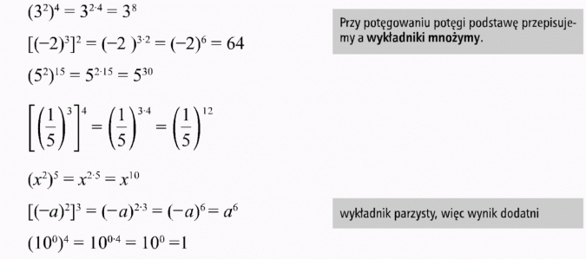

Czytaj więcej na <https://opracowania.pl/opracowania/matematyka/potegowanie-potegi,oid,1800>#utm_source=paste&utm_medium=paste&utm_campaign=firefox